ВАЛЬС
Из оперетты «Цыганский барон»
Русский текст М.Г.Ярона Муз. И.Штрауса
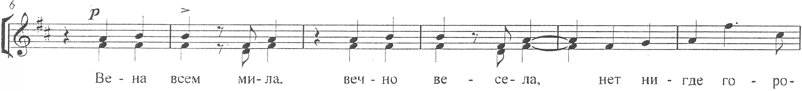
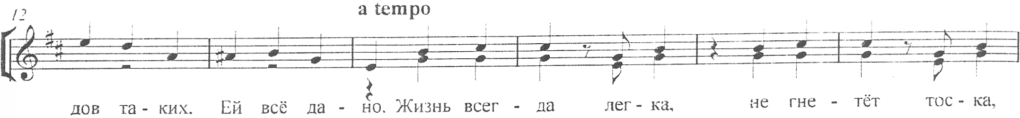
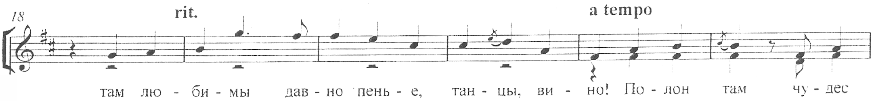
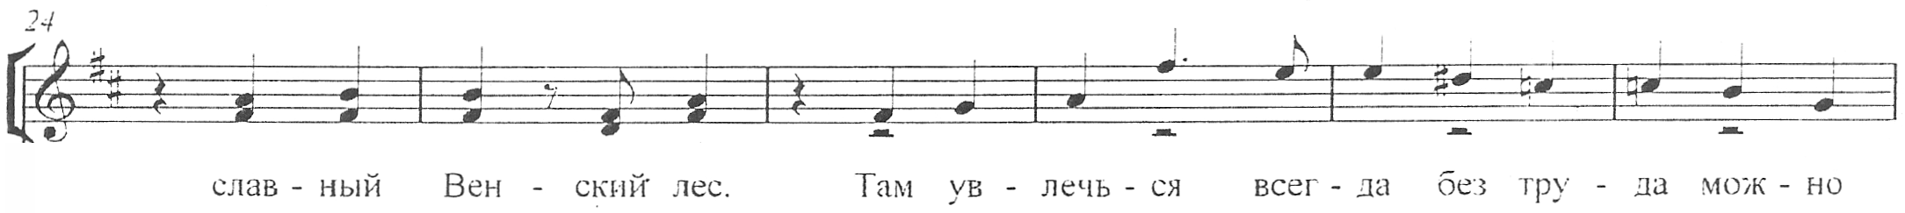
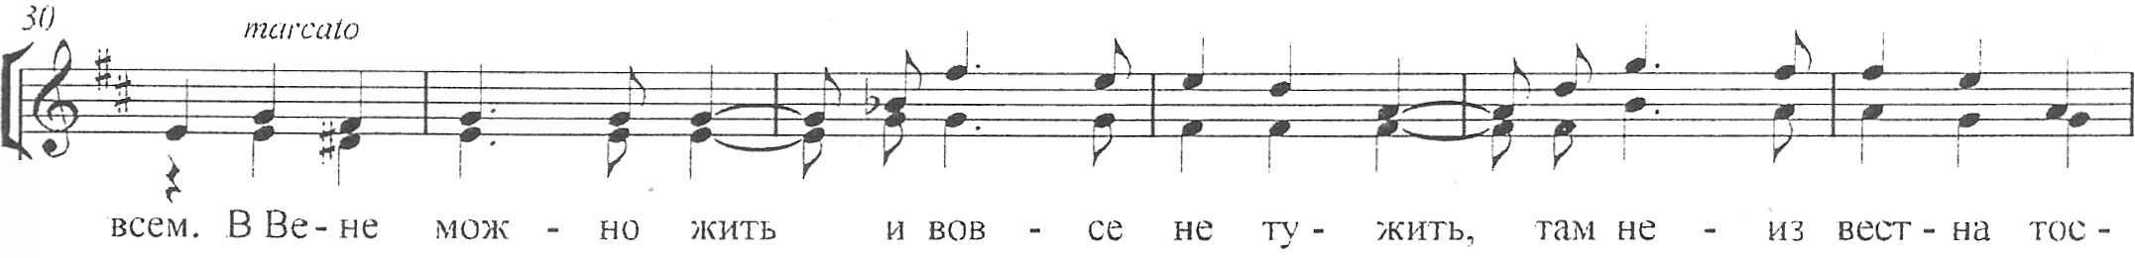
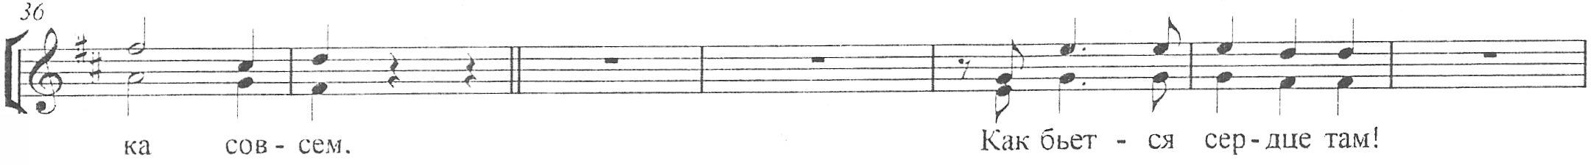
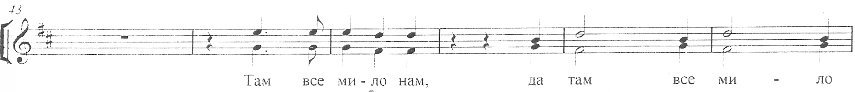
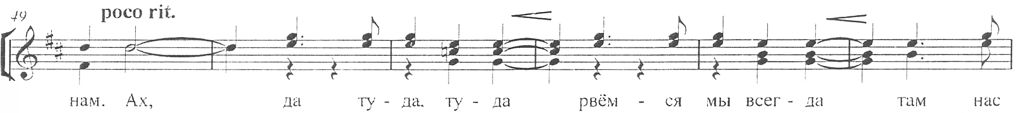
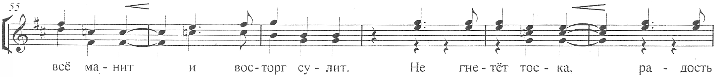
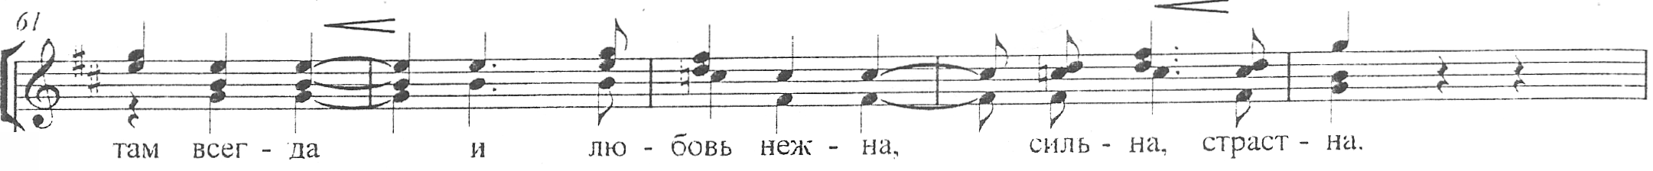
ВАЛЬС
Из оперетты «Цыганский барон»
Русский текст М.Г.Ярона Муз. И.Штрауса
